Nama : Nabilah Sari Utami
NIM : 09031381419115
TUGAS MANAJEMEN TEKNOLOGI INFORMASI

Sukawu.com Memudahkan Pencari Informasi Pendidikan Non Formal
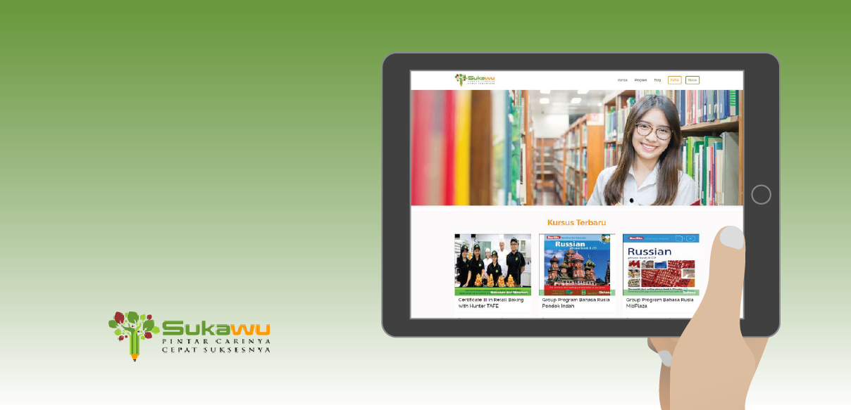
Menyadari makin banyak kebutuhan akan tambahan pendidikan non formal saat ini, Dr. Teddy Tjandra, D.Phil, FRM mengembangkan sebuah marketplace Sukawu.com. Pria yang sebelumnya berkarier di luar negeri ini ingin memudahkan mereka yang mencari informasi, memilih dan mendaftar pendidikan non formal yang mereka inginkan dengan cara yang menyenangkan.
Pada 2016 Sukawu.com sudah berhasil menjaring ratusan pelajar yang menggunakan marketplace ini untuk mendaftar ke tempat kursus yang diinginkan. Tahun 2017 ini Teddy membuka kesempatan kerjasama dengan korporasi untuk pengembangan pendidikan soft skills dan CSR pendidikan mereka.
Hingga saat ini Sukawu.com dikembangkan dari dana pribadi Teddy. Ia bersyukur meski belum BEP (break event point) sampai saat ini Sukawu.com sudah bisa membayar semua operational cost startup ini. Targetnya Sukawu.com bisa menggaet 1000 lembaga pendidikan non formal bisa tergabung dalam 2-3 tahun ini. Ia juga ingin mengembangkan program training yang dikembangkan sendiri yang lebih unik, singkat dan lebih dekat sesuai dengan kebutuhan masyarakat.

Bisnis Proses
Pemesanan kursus dan pembayarannya dapat dilakukan secara online dengan mudah dan aman dengan kartu kredit Visa atau MasterCard, serta bank transfer. Caranya gampang, Anda cukup mendaftarkan diri sebagai pengguna Sukawu.com, pilih kursus yang Anda inginkan, kemudian booking kursus dan lakukan pembayaran. Setelah bukti pembayaran dicetak, Anda tinggal membawa bukti tersebut ke lembaga kursus terkait. Bila Anda memiliki voucher atau kupon dari Sukawu.com, Anda dapat menggunakannya pada saat melakukan booking.
Perubahan yang Terjadi
Saat ini Sukawu.com sudah memiliki kursus-kursus berkualitas dari lembaga-lembaga yang ternama dan terverifikasi. Program kursus dan pelatihan yang ada di Sukawu.com mencakup hard skills dan soft skills. Untuk kursus hard skills, Sukawu.com memiliki banyak pilihan mulai dari kursus bahasa, les musik dan tari untuk anak, remaja atau dewasa sampai kursus membuat animasi, video, dan produksi film. Anda juga dapat belajar seni rupa, desain, dan teknik menggambar ilustrasi, belajar membuat foto pre-wedding, sampai kursus masak, dan baking kue. Untuk pilihan soft skills, Sukawu.com menyediakan kursus untuk pengembangan diri serta program pelatihan dan workshop yang diperuntukkan bagi anak, orang tua dan guru.
Program kursus yang ditawarkan di Sukawu.com terus diperbaharui agar mengikuti jadwal terkini. Pengguna Sukawu.com juga akan mendapatkan penawaran terbaru dan spesial promo lewat Facebook Fanpage SukawuIndonesia atau di akun Instagram @sukawu. Dengan adanya Sukawu.com para pelajar dapat melihat ulasan murid sebelumnya yang telah mengikuti kursus dan juga dapat meminta kelas yang diinginkan jika apa yang dicari belum tersedia di Sukawu.com. Selain itu, Sukawu.com juga mempunyai blog, artikel dan tips untuk pengembangan diri dan peningkatan karir. Tak hanya untuk pelajar yang masih duduk di bangku sekolah, namun ibu rumah tangga, tenaga profesional dan bahkan pensiunan sekalipun masih dapat tetap belajar dan mengasah minat dan bakat baru.
Langkah-Langkah dalam Implementasi
Teddy rajin mengajak para penyedia lembaga pendidikan non formal untuk membuat akun di Sukawu.com. Para penyedia lembaga yang ingin membuat akun di Sukawu.com cukup mendaftar melalui website Sukawu, yaitu Sukawu.com. Setelah mendapatkan kode akses untuk pendaftaran, Anda akan dapat mengaktivkan dan langsung bisa mengakses Akun unik Anda sebagai Lembaga Penyedia Kursus dan mengunduh profil lembaga Anda semenarik mungkin. Anda dapat mengunggah kursus sebanyak mungkin tanpa biaya. Tim konsultan profesional Sukawu selalu siap membantu Anda untuk memenuhi kebutuhan Anda mulai dari proses pendaftaran, unggah dan review kursus, serta memberikan training untuk menggunakan sistem dan Platform Sukawu. Selain bisa mengunggah profil lembaga tersebut, pelajar yang berminat juga bisa mendaftar secara online dan mendapatkan diskon khusus. Sistemnya bagi hasil, jadi pihaknya mendapat komisi dari setiap pendaftaran melalui Sukawu.com.

